领星 ERP · 亚马逊入库仓库监控

领星好仓库监控助手
用户使用手册
适用版本 v0.1.0 ｜ 更新日期 2026-09-29
适用浏览器：Chrome 桌面版 ｜ 适用系统：macOS / Windows
面向读者：使用本插件的业务操作人员（无需编程基础）
目 录
一、这个工具是做什么的
二、使用前准备
三、安装插件（只需做一次）
四、日常使用：监控一个 STA
五、界面说明
六、三个设置项怎么调
七、钉钉通知（可选）
八、安全须知（必读）
九、常见问题
十、数据与隐私

一、这个工具是做什么的
在亚马逊发货时，同一批货亚马逊可能把它拆到不同的入库仓库。其中一部分仓库（业内俗称“好仓库”）头程成本更低、上架更快；另一些仓库则成本偏高。
过去你只能反复手动操作：创建 STA → 看分到哪些仓库 → 不满意就退回重来，来回折腾。领星好仓库监控助手就是把这件事自动化：
- 你手动把 STA 建到“商品装箱”这一步，把任务编号（localTaskId）交给它；
- 它自动点「提交装箱并继续」，读取亚马逊返回的全部入库仓库编码；
- 命中的好仓库数量达到你设定的阈值，立刻弹出浏览器通知（可加钉钉推送）；
- 没达标也不用来回盯，每 10 分钟自动退回上一步重新提交装箱，让亚马逊重新分仓，循环直到出现满意结果或达到轮询上限。
整个流程你只需要做两件事：建 STA、粘贴编号。剩下的它自己循环。
安全铁律（请务必记住）
本插件永远不会点击「申报货件并提交配送服务」。那个按钮才是真正向亚马逊申报货件。插件从头到尾只做两件事：提交装箱、读取仓库分配结果，全程不产生真实申报。

二、使用前准备
开始前请确认以下三件事：
- 电脑上装的是 Chrome 浏览器（桌面版，非手机版）；Edge、Safari、Firefox 均不支持；
- 已拿到插件的程序目录（文件夹名为 extension）。它可能来自同事分享的压缩包，也可能已在你的电脑里；
- 你的领星账号能在 Chrome 里正常登录（插件跑在你自己的浏览器里，复用你的登录态）。

三、安装插件（只需做一次）
- 打开 Chrome，在地址栏输入 chrome://extensions 后回车；
- 打开页面右上角的「开发者模式」开关（开关变蓝即已开启）；
- 点击左上角出现的「加载已解压的扩展程序」按钮；
- 在弹出的文件选择框中，选中插件的 extension 文件夹本身（选中文件夹后点“选择”或“打开”，不要进入文件夹内部再选某个文件）；
- 加载成功后，点击浏览器右上角的拼图图标，在列表里找到「领星好仓库监控助手」，点它右侧的图钉把它固定到工具栏。
完成后工具栏会出现插件图标，安装即告成功。
小提示
如果第 4 步选错了目录，页面会提示找不到清单文件——重新点一次，确认选中的是包含manifest.json 的那个 extension 文件夹即可；
插件不会自动更新。拿到新版本后，回到 chrome://extensions，点插件卡片上的刷新图标即可升级；
只有在 chrome://extensions 页面关闭「开发者模式」时，插件才会被停用。

四、日常使用：监控一个 STA
整体只有四步：建 STA 拿编号 → 填入侧边栏 → 点开始监控 → 看结果。第一次操作大约需要 5 分钟熟悉，之后每次只需一键启动。

第 1 步 在领星建好 STA，拿到编号
在领星 ERP 里，像平时一样手动创建一个 STA，把流程推进到商品装箱这一步就行（不用点申报）。
然后取到这个任务的 localTaskId（一串纯数字）。取法：在 STA 任务列表里点该任务的「编辑」或「继续」进入页面，看浏览器地址栏，里面有一段 localTaskId=231749430119949312，等号后面那串数字就是它。先把它复制下来备用。

第 2 步 打开侧边栏，填入编号
在 Chrome 里点击工具栏上的插件图标，浏览器右侧会滑出「领星好仓库监控助手」控制面板。这个面板是常驻的，你切换页面、跳转链接它都不会消失——这是它和普通弹窗最大的区别。
在面板最上方的输入框里，粘贴刚才复制的 localTaskId。

第 3 步 点「开始监控」
点蓝色的「开始监控」按钮。之后插件会自动接管：
- 打开该 STA 的编辑页面（如果当前已经在这个页面，就在原地操作，不会新开窗口）；
- 点击「提交装箱并继续」，并处理可能出现的确认弹窗；
- 等待亚马逊返回仓库分配（一般 20～60 秒，请耐心等待，期间不要关闭领星标签页）；
- 读取页面上全部分配到的物流中心编码（例如「西部GYR3」「东部ONT8」）。
面板顶部会实时显示进度，例如「STA 231749430119949312 ｜ 第 4 次探测进行中…」。

第 4 步 看结果
- 命中好仓数量 ≥ 阈值：面板显示绿色「最近一轮命中 N 个好仓」，同时弹出浏览器通知，监控自动停止；
- 未达标：面板显示本轮分配的全部仓库，并提示「下次 10 分钟后自动重试」。插件会自动退回上一步、重新提交装箱，如此循环。
任何时候想停下来，点「停止」即可。
下图为监控运行中的实际界面：左侧是领星页面（正在生成入库配置），右侧就是插件侧边栏——可以看到当前进度、最近一轮命中的好仓库，以及每一轮的分配记录。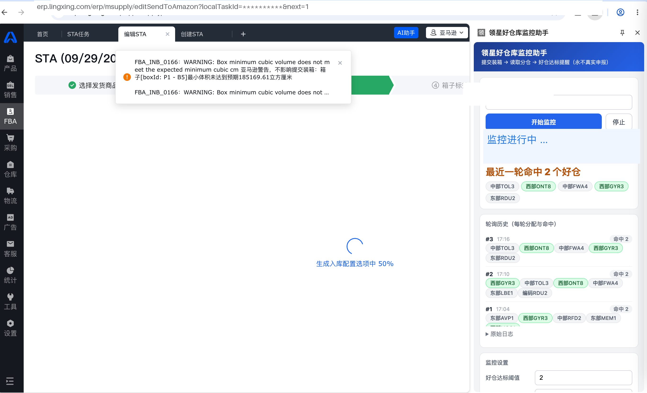图 1 监控运行中的总览界面（左：领星页面；右：插件侧边栏）

五、界面说明
侧边栏从上到下分为五个区域：
区域 | 作用
监控已有 STA | 填入 localTaskId 、开始或停止监控，并显示当前进度与最近一轮结果
轮询历史 | 每一轮探测的时间、分配到的全部仓库、命中几个好仓；命中好仓用绿色标签标出
监控设置 | 阈值、最大轮询次数、好仓白名单（可修改，下一轮生效）
钉钉通知 | 填写钉钉群机器人地址，达标时自动推送
高级：自动创建 STA | 折叠保留的旧功能（走 Excel 上传自动建 STA ），日常监控用不到
下图是「轮询历史 + 监控设置 + 钉钉通知」三个区域的实际样子：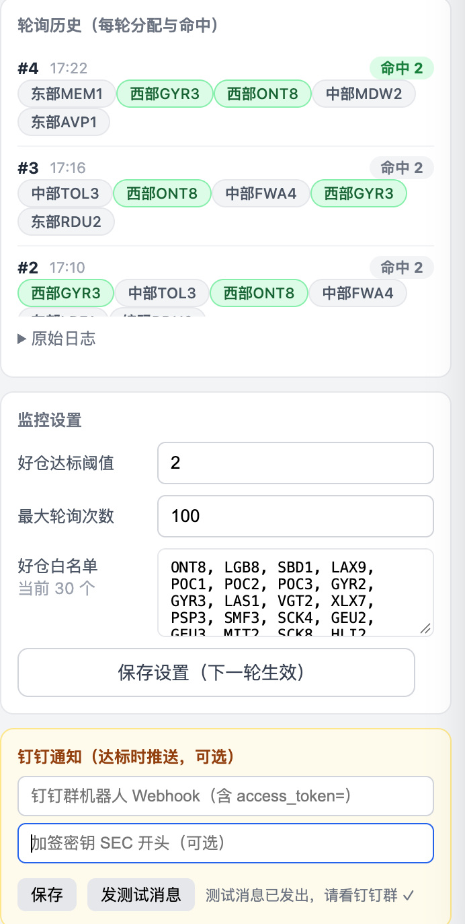图 2 轮询历史、监控设置与钉钉通知
看懂「轮询历史」是判断工作是否正常的关键：
- 每一条记录前的 #1、#2、#3 是第几轮探测，右侧时间是该轮完成时间；
- 灰色标签是这一轮亚马逊分配到的全部仓库；
- 绿色标签是命中的好仓库；
- 右上角「命中 2」表示这一轮命中了 2 个好仓。若阈值是 2，这一轮就会直接达标停止。

六、三个设置项怎么调
展开「监控设置」区域即可修改，改完点「保存设置（下一轮生效）」。监控运行中修改也安全，会在下一轮轮询时生效，不必中断当前轮次。
设置项 | 默认值 | 说明与建议
好仓达标阈值 | 3 | 命中多少个好仓库才算达标。调高更严格、但要等更久；调低更容易达标。历史数据看，单轮通常能分到 5 ～ 6 个仓库、命中 2 ～ 3 个好仓，所以 默认 3 是比较平衡的值 ；设成 5 会明显难达标。
最大轮询次数 | 100 | 最多重试多少轮就放弃。按每轮间隔 10 分钟算， 100 轮约覆盖 16 小时。想让它长时间 “ 蹲 ” 好仓库就保持大值；只想试几轮就调小。
好仓白名单 | 30 个 | 哪些仓库算 “ 好仓库 ” 。默认已预置 30 个常用好仓（ ONT8 、 LGB8 、 GYR3 、 VGT2 、 SCK4 等）。想新增或剔除某个仓库，直接在这里增删代码即可， 用逗号或换行分隔 。

七、钉钉通知（可选）
不想一直盯着浏览器？可以让达标结果推到钉钉群。配置一次即可长期使用。
- 在钉钉群里添加一个「自定义机器人」（群设置 → 智能群助手 → 添加机器人 → 自定义）；
- 安全设置建议勾选「加签」，复制机器人给出的 Webhook 地址和 SEC 开头的密钥；
- 回到插件侧边栏的「钉钉通知」区域，把 Webhook 粘到第一个输入框、密钥粘到第二个输入框；
- 点「保存」，再点「发测试消息」。看到“测试消息已发出，请看钉钉群”并且群里收到消息，就说明打通了。
之后每当好仓库达标，群里就会收到一条这样的消息：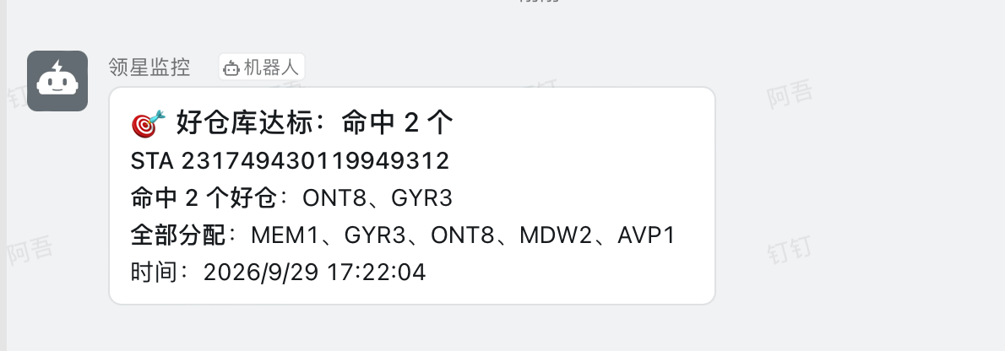图 3 钉钉群机器人推送的达标通知
消息里包含：命中的好仓数量与编码、STA 编号、这一轮全部分配到的仓库、以及达标时间。
不填钉钉也不影响使用，仅少了群推送，浏览器通知照常弹出。

八、安全须知（必读）
- 插件绝不会点击「申报货件并提交配送服务」。这是设计上的硬约束。如果你在页面上看到这个按钮，说明流程已走到申报环节，插件会主动点「上一步」退回装箱步骤，而不是点它。
- 监控会反复提交装箱。每 10 分钟一轮的重新提交会消耗亚马逊的入库配置生成次数，属于使用本工具的正常成本，请合理设置最大轮询次数。
- 不要手动干预运行中的页面。监控期间请勿手动点击页面按钮或关闭领星标签页，否则可能打断当前轮次。
- 登录过期会自动暂停。若领星登录失效，页面会跳转登录页，插件会提示你重新登录；登录后监控自动恢复。
- 建议同一时间只监控一个 STA。插件按单个任务编号工作，并行多个任务会互相抢页面。

九、常见问题
Q1：点了「开始监控」，页面提示“Receiving end does not exist”或没有反应？
多为插件刚更新、而领星页面还是旧脚本导致的。刷新一次领星页面，再点「开始监控」即可。插件本身也已做了自动修复，正常情况下会自行恢复。
Q2：一直卡在“等待”或“探测中”，不出结果？
先确认：领星标签页是否还开着？是否已登录？页面是否停在商品装箱步骤？若页面被手动点到了其它步骤，点「停止」后重新在正确的 STA 页面点「开始监控」。
Q3：点开始后跳转到了新标签页？
正常行为是复用你当前的领星向导页原地操作。若确实新开了标签页，说明当时没有可复用的向导页，插件会新开一个，属预期行为，不会影响结果。
Q4：跑了很多轮都是“命中 0～2”，一直不达标？
说明当前阈值的概率偏低。可考虑把阈值下调到 2，或检查白名单是否与你的实际需求一致。注意单轮分到的仓库本身是随机的，多轮循环是正常策略。
Q5：钉钉没收到消息？
依次检查：Webhook 是否以 https://oapi.dingtalk.com/robot/send 开头且含 access_token=；若机器人开启了“加签”，密钥是否填对（须以 SEC 开头）；点「发测试消息」能否成功。测试成功而达标时没收到，才需要进一步排查。
Q6：侧边栏找不到了，或者面板一闪就没了？
点一下工具栏上的插件图标即可重新唤出。插件已改用 Chrome 侧边栏（而非易消失的弹窗），正常不会自动关闭。
Q7：想让插件顺手把 STA 也自动建好？
展开面板最下方的「高级：自动创建 STA」，选择店铺对应的 Excel 后点「开始」。这是早期的实验功能，日常推荐仍用第四节的“监控已有 STA”流程。

十、数据与隐私
- 数据不出本机。localTaskId、仓库分配结果、设置项、轮询历史全部保存在你本机浏览器的扩展存储里，不上传任何服务器；钉钉消息只发往你自己配置的那个群机器人；
- 登录态不由插件接触。插件不接触也不存储你的领星账号密码，它复用你在 Chrome 里的既有登录会话；
- 历史留存有限。轮询历史保留最近 200 条，超出后自动淘汰最旧的记录。
本手册随插件版本更新。遇到本文未覆盖的问题，请附上侧边栏「原始日志」区域的内容反馈，便于定位。

